第一線教育及輔導人員親密關係暴力防治
基礎訓練課程 招生簡章

家庭暴力防治法通過至今超過十年，歷年累積的通報案量將近五十萬件，大多數被害人有一次以上的受暴經驗。因此現代婦女基金會希望透過『首次暴力發生前』的危險警訊宣導，及『首次暴力發生後』的正確因應態度教育，有效發現問題並早期介入以阻斷暴力，更避免當事人陷入多次暴力傷害的循環情境。

從美國、香港的相關調查中，一再顯示年齡介於16至24歲的年輕女性最容易遭受戀愛暴力，而其中最嚴重的暴力傷害則發生在分手的過程。此外，在本會97年的調查中發現，有44%民眾曾在交往中遇過愛情恐怖份子，然而在雙方關係糾葛、或害怕對方的報復下，要當事人直接面對問題並且解決並不容易。因此內政部家庭暴力及性侵害防治委員會與現代婦女基金會，希望協助高中、職校及大專院校第一線教育及輔導人員瞭解親密關係暴力的樣態與本質，及如何妥適地協助學生辨識、與因應親密關係暴力，期待透過早期介入、有效預防，終止親密關係暴力的發生。

一、指導單位：內政部家庭暴力及性侵害防治委員會
主辦單位：財團法人現代婦女教育基金會

二、對象及人數：
- 以全國高中、職校之軍訓、護理及諮商輔導人員為優先，每場次以80人為原則，每人限報名1場次。
- 其次，以大專院校之教育及諮商輔導人員為主，每場次以40人為原則，每人限報名1場次。

三、辦理場次：
場次 | 時 間 | 地 點 | 地 址
南區 | 99/5/3 (一) 9:00-17:00 | 高雄市社會局長青綜合服務中心  (8樓會議室) | 高雄市苓雅區四維二路51號
東區 | 99/5/13(四) 9:00-17:00 | 大坪林聯合開發大樓  (15樓國際會議廳) | 台北縣新店市北新路三段200號15樓(內政部家防會樓上)
中區 | 99/5/21(五) 9:00-17:00 | 維他露基金會會館  (2樓簡報室) | 台中市雙十路一段123號
北區 | 99/5/24(一)  9:00-17:00 | 大坪林聯合開發大樓  (15樓國際會議廳) | 台北縣新店市北新路三段200號15樓(內政部家防會樓上)

四、課程內容規劃：

時 間 | 活動流程 | 講 師
08:30-09:00 | 學員報到
09:00-12:00 | - 青年學子兩性交往現況  - 親密關係衝突與愛情EQ  - 實務上如何協助 | 1.羅燦煐教授/世新大學性別研究所所長 (北、中區)  2.楊嘉玲老師/新生醫護管理專科學校諮商師暨講師 (南、東區)
12:00-13:00 | 午餐時間
13:00-14:00 | 影片觀賞與討論  - Mr. Right or not Right  - 小心恐怖情人 | 姚淑文執行長/現代婦女基金會
14:00-14:10 | 休息時間
14:10-17:00 | 認識親密關係暴力（含同志族群）  - 親密關係暴力現況分析  - 親密關係暴力潛在因子之辨識  - 親密關係暴力處遇建議  - 相關教材使用說明 | 姚淑文執行長/現代婦女基金會

五、線上報名：
請多利用線上報名系統報名，可優先報名、節省作業時間，.線上報名網址： http://38.npo.org.tw/

註：若無法線上報名：
(1) 洽詢電話：(02)2391-7133分機302林小姐，或分機301夏小姐。
(2). E-mail報名：請mail至基金會信箱：mwf.org@msa.hinet.net
(3).傳真報名：填寫以下報名表後，傳真至(02)2391-7129林小姐收。
第一線教育及輔導人員親密關係暴力防治
報 名 表

報名單位： 聯絡人： 聯絡電話：

◎請多利用線上報名系統報名，可優先報名、節省作業時間，線上報名網址： http://38.npo.org.tw/
姓名 | 職稱 | 身分證字號 | E-mail | 參加場次 | 餐食 | 研習時數條
 |  |  |  | □北區5/24  □中區5/21  □南區5/3  □東區5/13 | □葷  □素  □不用餐 | □需要  □不需要  (非教師免填)
 |  |  |  | □北區5/24  □中區5/21  □南區5/3  □東區5/13 | □葷  □素  □不用餐 | □需要  □不需要  (非教師免填)
 |  |  |  | □北區5/24  □中區5/21  □南區5/3  □東區5/13 | □葷  □素  □不用餐 | □需要  □不需要  (非教師免填)
 |  |  |  | □北區5/24  □中區5/21  □南區5/3  □東區5/13 | □葷  □素  □不用餐 | □需要  □不需要  (非教師免填)
 |  |  |  | □北區5/24  □中區5/21  □南區5/3  □東區5/13 | □葷  □素  □不用餐 | □需要  □不需要  (非教師免填)

備註：1.每人限報名一場次，報名自即日起至4/28止，額滿截止。
2.須登錄公務人員研習時數者請填具身分證字號，無須登錄者免填。教師欲申請研習時數者請於「研習時數條」欄位中勾選，非教師則免填。
3.請填具報名表回傳至現代婦女基金會，傳真：(02)2391-7129林小姐；
洽詢電話：(02)2391-7133分機302林小姐、或分機301夏小姐；
電子信箱：mwf.org@msa.hinet.net 。
4. 為響應環保，請各位老師自備環保杯、筷，謝謝。
- 南區會場交通方式
地點：高雄市社會局長青綜合服務中心 / 8樓會議室
地址：高雄市苓雅區四維二路51號

【交通資訊】
※高鐵：搭乘高鐵至左營站下車後，轉搭捷運紅線（往小港方向）於三多商圈站下車，搭捷運接駁公車紅21路至長青中心對面下車。
※捷運：轉搭捷運紅線（往小港方向）於三多商圈站下車，搭捷運接駁公車紅21路至長青中心對面下車。
※公車：
（1）0南、0北、82路：到長青中心公車站下車
（2）37路、52路：凱旋醫院下車後沿四維路步行約10分鐘
（3）72路：高雄師範大學下車後沿和平路步行約10分鐘
※開車：行駛中山高速公路，在中正交流道下，行駛中正路直達和平路時左轉，和平路與四維路交叉請轉四維路即可看到目的地高雄市社會局長青綜合服務中心。

【請參考以下地圖】

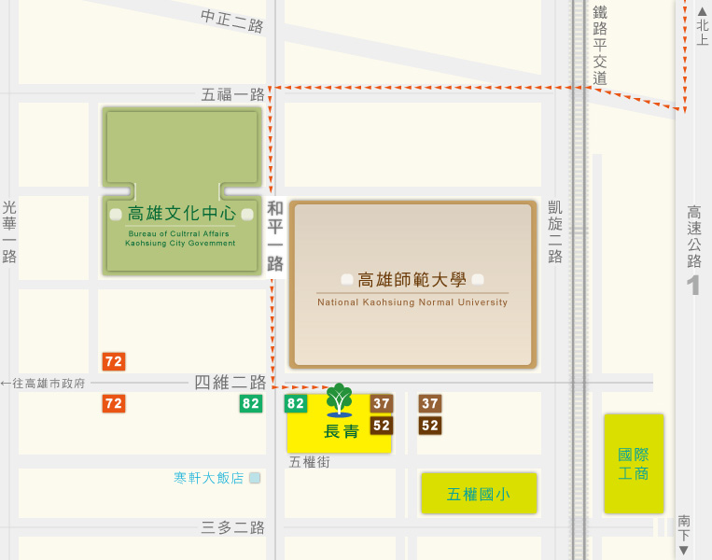

- 東區、北區會場交通方式

地點：大坪林聯合開發大樓－15樓國際會議廳
(內政部家庭暴力暨性侵害防治委員會樓上15樓)
地址：台北縣新店市北新路三段200號15樓

【交通資訊】

※捷運：搭乘捷運新店線至大坪林站，3號出口樓上15樓
※鐵路：搭火車到臺北火車站內，再轉捷運新店線至大坪林站下車，或搭公車到新店大坪林站下車
※公車：252.209.505.642.644.10.綠5..綠6.綠7.綠8→ 到新店大坪林公車站下車
台北車站→搭乘新店客運或台汽客運→新店大坪林站
※開車：
(1)台北→公館→新店北新路三段
(2)北二高→新店中興路交流道→新店北新路三段

【請參考以下地圖】
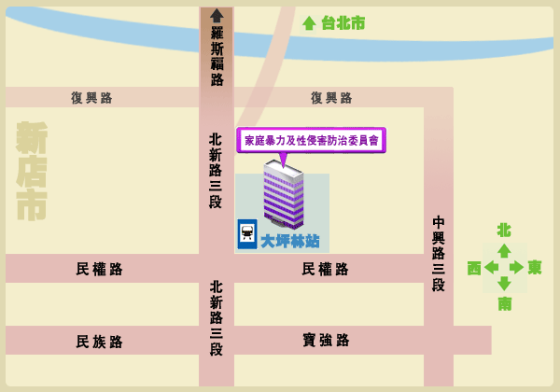
- 中區會場交通方式

地點：維他露基金會會館－2樓簡報室
地址：台中市雙十路一段123號

【交通資訊】
※鐵路/公車：
（1）歩出火車站後可以搭乘5路、70路、73路、83路、88路公車，撘至三民路的台中技術學院站下車，沿著育才街步行至雙十路的維他露基金會館。
（2）出火車站後可以搭乘81路公車，搭至雙十路台中一中站下車，步行至對面藝文之家(原台中市長官邸)隔壁的維他露基金會館。
※開車：
（1）由中港交流道下來者，可走中港路直行至台中火車站，順著圓環轉至建國路直行，過精武路後接雙十路一段約300公尺左右，文英館對面即為維他露基金會館。
（2）由中清交流道下來者，可走中清路直行大雅路，過了五權路之後接公園路，於台中公園前左轉走精武路，於中興堂前紅綠燈口左轉雙十路，即可到達維他露基金會館。
（3）由南屯交流道下來者，可直行走五權西路，至台中文化中心前左轉五權路，過了公園路和五權路路口約100公尺，右轉太平路直行到底即為雙十路文英館，左轉約150公尺對面即為維他露基金會館。
（4）由南屯交流道下來者，可直行走五權西路，至台中文化中心前左轉五權路，看到中正路右轉，直行至台中火車站，順著圓環轉至建國路直行，過精武路後接雙十路一段約300公尺左右，文英館對面即為維他露基金會館。
※高鐵：搭至台中站，換搭計程車至文英館斜對面，雙十路一段123號的維他露基金會。
【請參考以下地圖】
